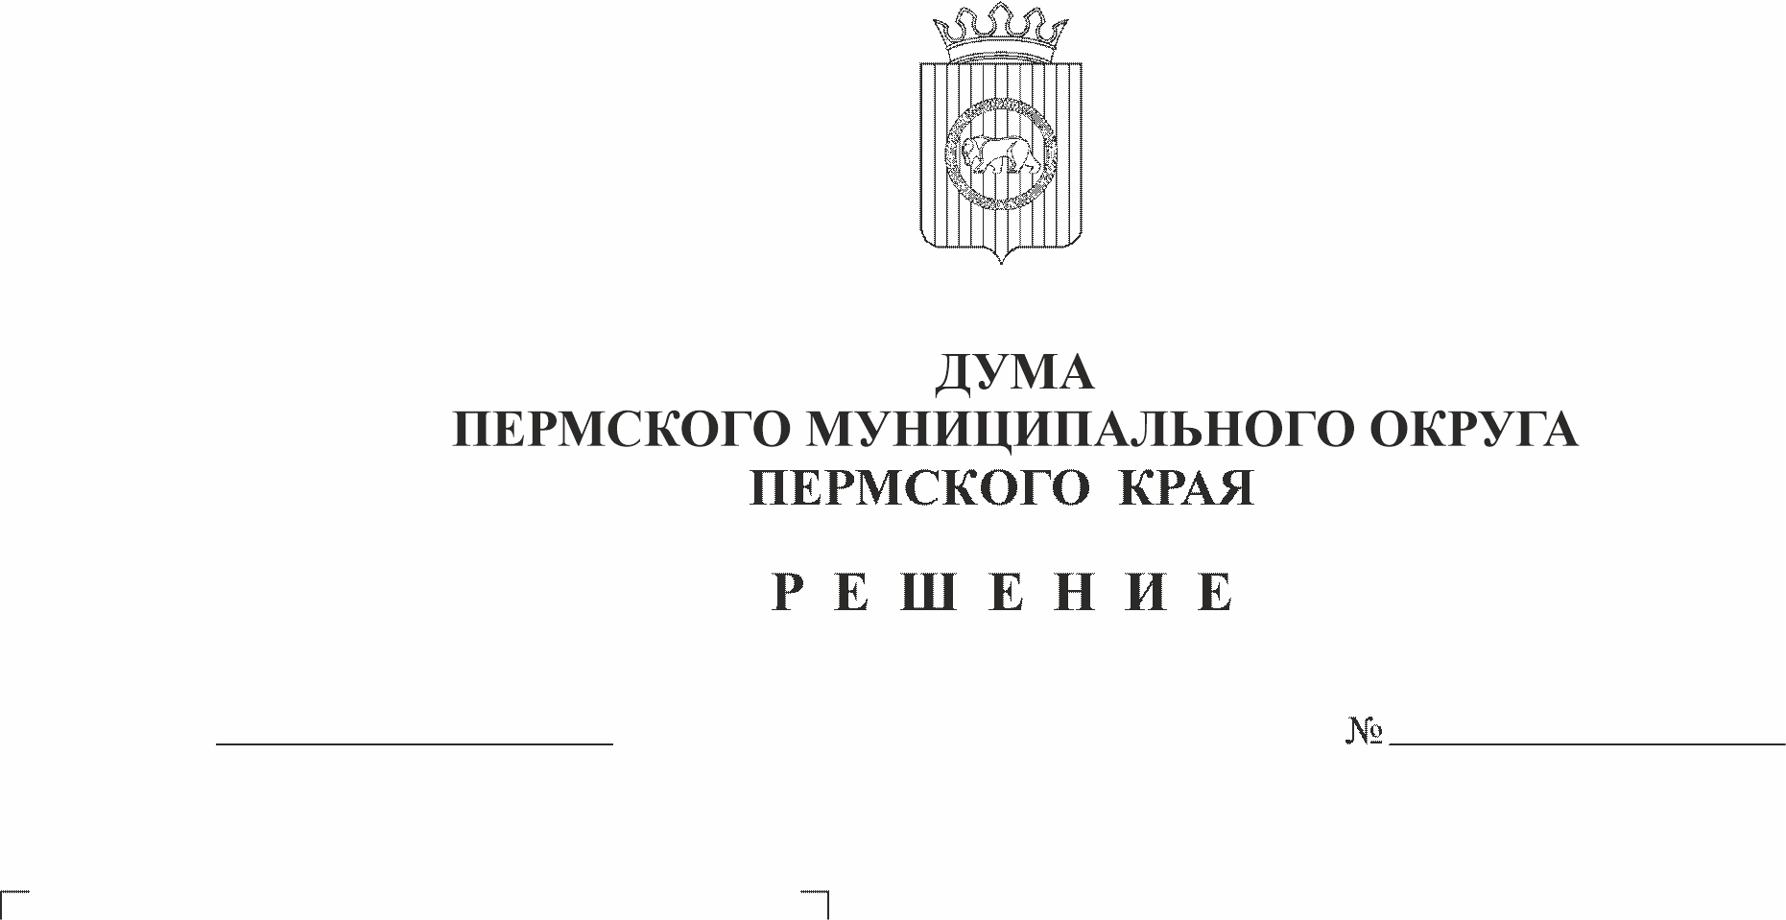
О внесении изменений в пункт
246

26.10.2023

4.8 раздела IV Положения об
администрации Пермского
муниципального округа
Пермского края,
утвержденного решением Думы
Пермского муниципального
округа Пермского края от
29 ноября 2022 г. № 46

В соответствии с пунктом 1 части 2 статьи 25, части 4 статьи 32 Устава Пермского муниципального округа Пермского края, подпунктом 2.9 пункта 2, подпунктом 4.1 пункта 4 структуры администрации Пермского муниципального округа Пермского края, утвержденной решением Думы Пермского муниципального округа Пермского края от 29 ноября 2022 г. № 47, пунктом 2.2 раздела 2 Положения об управлении правового обеспечения и муниципального контроля администрации Пермского муниципального округа Пермского края, утвержденного решением Думы Пермского муниципального округа Пермского края от 29 ноября 2022 г. № 54
Дума Пермского муниципального округа Пермского края РЕШАЕТ:
1. Внести в пункт 4.8 раздела IV Положения об администрации Пермского муниципального округа Пермского края, утвержденного решением Думы Пермского муниципального округа Пермского края от 29 ноября 2022 г. № 46 изменение, изложив его в следующей редакции:
«4.8. Правовое, кадровое, организационное, информационное, документационное, контрольное, финансовое, бухгалтерское, материально-техническое, социально-бытовое, хозяйственное и иное обеспечение деятельности главы муниципального округа - главы администрации Пермского муниципального округа, администрации осуществляется аппаратом администрации, функциональными и территориальными органами и функциональными подразделениями администрации.».
2. Опубликовать (обнародовать) настоящее решение в бюллетене муниципального образования «Пермский муниципальный округ» и разместить на сайте Пермского муниципального округа в информационно-телекоммуникационной сети Интернет (www.permokrug.ru).
3. Настоящее решение вступает в силу со дня его официального опубликования.

Председатель Думы
Пермского муниципального округа Д.В. Гордиенко

Временно исполняющий полномочия
главы муниципального округа –
главы администрации Пермского
муниципального округа И.А. Варушкин

